Base là một framework rất dễ đọc, cỏ thể kế thừa các nguyên mẫu trong javascript

Cài đặt Base cho những dự án mới

* Download [base starter template](https://github.com/matthewhartman/base-starter/archive/master.zip).
* Hoặc sao chép starter-template qua link sau :

https://github.com/matthewhartman/base-starter.git yourwebsite && cd yourwebsite && rm -rf .git npm install && npm start

Cài đặt Base cho những dự án đã có : sử dụng NPM

-sau khi cài đặt base có thể sử dụng cho trang web của bạn bằng cách sau :

+ Nhúng trực tiếp các file CSS của Base vào file html

<link rel = "stylesheet" href = "node_modules / getbase / css / styles.css">

+ Import file SCSS :

@import "node_modules/getbase/scss/base";

@import "node_modules/getbase/scss/base/_helpers";

Cấu trúc thư mục trong Base framework

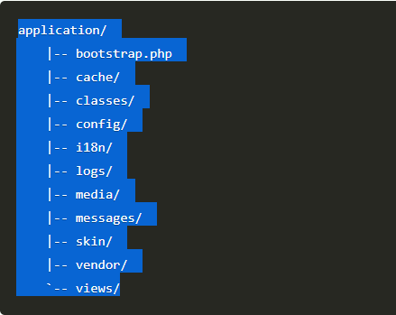

Các thư mục skin và views được sử dụng chủ yếu để phát triển front-end

Sử dụng thư viện có sẵn : thư mục media chứa nhiều thư viện để hỗ trợ cho việc sử dụng

Thư mục có cấu trúc như sau:

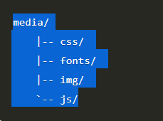

Framework này được xây dựng để hỗ trợ việc tối ưu hóa CSS(SCSS) và JS

Để thêm 1 thư viện mới chỉ cần thêm tệp đó vào thư mục media

Việc tách riêng các thư viện vào mục media để dễ dàng nâng cấp và quản lý